08.09.22.

6-Б

Історія

вч. Рзаєва Н.О.

**Тема: Повторення. Періодизація історії.**

**Мета уроку**: повторити, узагальнити та систематизувати знання учнів з курсу «Вступ до історії», формувати причинно-наслідкові зв’язки в історії. Виховувати почуття поваги до народів та країн світу та до власної Батьківщини.

1. **Перегляньте відео:** [**https://youtu.be/EoDyMlwThIk**](https://youtu.be/EoDyMlwThIk)
2. **ОПРАЦЮЙТЕ ОПОРНИЙ КОНСПЕКТ:**

***Періодизація давньої історії***

Життя людей на наших землях за найдавніших часів досліджує стародавня історія України. Цей період був досить тривалим. Сходження людини на нові щаблі розвитку засвідчені зміною знарядь праці. Період, коли основним матеріалом для виготовлення знарядь праці був камінь, називають кам’яним віком. Вчені поділяють його на давній (палеоліт), середній (мезоліт) та новий кам’яний вік (неоліт). На території України давній кам’яний вік тривав близько 1 млн років і закінчився 10 тис. років тому. У науці утвердився поділ палеоліту на ранній та пізній. Мезоліт, або середній кам’яний вік, на території України тривав від 10 тис. років до 7 тис. років від нашого часу; неоліт, новий кам’яний вік, - від 7 тис. до 5 тис. років від нашого часу. Доба кам’яного віку скінчилася з підкоренням людиною першого металу - міді. Отож за кам’яним настав мідний вік, потім тривав бронзовий і, врешті, настав час віку залізного.

Поява і розселення людей на території України в епоху раннього палеоліту

Предки сучасної людини вперше з’явилися на території України близько 1 млн років тому. Найдавнішою пам’яткою в Україні є стоянка біля с. Королевого в Закарпатті. На лівому березі Тиси, на терасі заввишки 100-120м археологи виявили численні кам’яні знаряддя праці - оббиті гальки, ручні рубила, гостроконечники, скребла, вістря рогатин, ножі.

Кісток найдавніших мешканців Україні поки що знайти не пощастило. Та вчені припускають, що це були пітекантропи. Вони прийшли на територію Європи з Африки на початку доби зледеніння. Клімат тоді ще був помірним, проте вже відчувалося холодне дихання льодовика.

***Запишіть у зошит:***

**Періоди давньої історії**

**Палеоліт** - давній кам'яний вік

**Мезоліт** - середній кам'яний вік

**Неоліт** - новий кам'яний вік

**Енеоліт** - мідно-кам'яний вік

**Бронзовий вік**

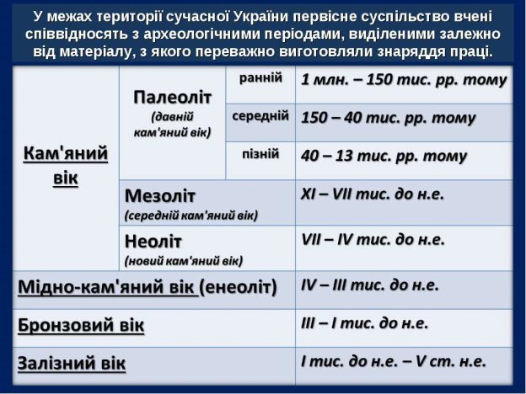**Залізний вік**

1. **Домашнє завдання: повторити матеріал вивчений у 5 класі.**

**Вивчити періоди давньої історії.**

**Завдання надсилайте на освітню платформу Human, вайбер 097-880-70-81, або на ел. адресу** [**nataliarzaeva5@gmail.com**](mailto:nataliarzaeva5@gmail.com)